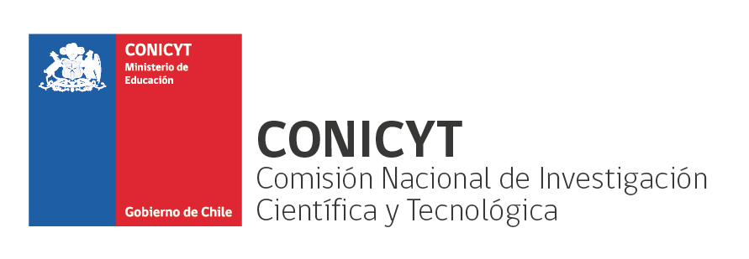
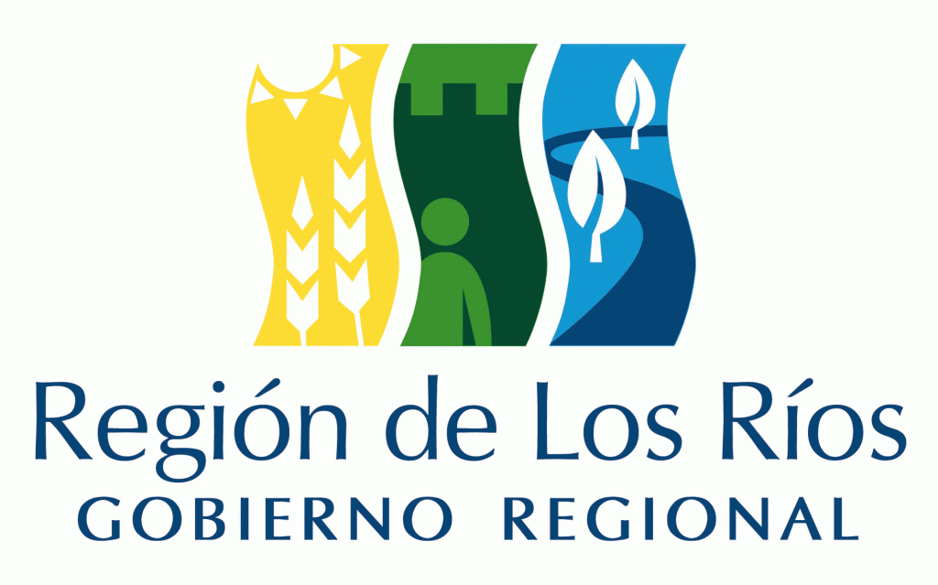

“Agricultura Sustentable, Valorización e Innovación: Desafíos para el desarrollo territorial de la Región de Los Ríos.”
Martes 10 de abril de 2018 – Hotel Villa del Río, Avenida España 1025, Valdivia.

PARA SOLICITAR SU INSCRIPCIÓN ENVÍE ESTE FORMULARIO A:
seminariosregionales@conicyt.cl
LISTA DE INSCRITOS
1 | Nombre |  | Apellido
1 | Institución / Empresa |  | Cargo
1 | Teléfono |  | E-Mail
1 | Asiste a (Marque con una cruz) | Mañana____ Tarde____ (Puede marcar ambos si existen cupos)
2 | Nombre |  | Apellido
2 | Institución / Empresa |  | Cargo
2 | Teléfono |  | E-Mail
2 | Asiste a (Marque con una cruz) | Mañana____ Tarde____ (Puede marcar ambos si existen cupos)
3 | Nombre |  | Apellido
3 | Institución / Empresa |  | Cargo
3 | Teléfono |  | E-Mail
3 | Asiste a (Marque con una cruz) | Mañana____ Tarde____ (Puede marcar ambos si existen cupos)
4 | Nombre |  | Apellido
4 | Institución / Empresa |  | Cargo
4 | Teléfono |  | E-Mail
4 | Asiste a (Marque con una cruz) | Mañana____ Tarde____ (Puede marcar ambos si existen cupos)
5 | Nombre |  | Apellido
5 | Institución / Empresa |  | Cargo
5 | Teléfono |  | E-Mail
5 | Asiste a (Marque con una cruz) | Mañana____ Tarde____ (Puede marcar ambos si existen cupos)
Inscripción incluye materiales, café y almuerzo. Cupos limitados.

INFORMACIONES
seminariosregionales@conicyt.cl
Cel. +569 6617 2349
Tel. +562 2793 7156

